Учебное заведение ____________________________________
Группа ____________________

Система заказов ресторана
Тёплый стол
Общий отчёт команды
Практическая работа 1
Разработка веб приложения с REST API

Участник | Роль
Васильев Арсенинй Виталиевич | Тимлид
Ковалишин Александр Александрович | Аналитик
Карпенко Артемий Романович | Фронтенд разработчик
Левашев Егор | Бэкенд разработчик

Преподаватель ________________________________________
2026

1 Введение
Проект представляет собой веб-приложение ресторана «Тёплый стол» для заказа блюд на самовывоз. Клиент выбирает блюда, формирует корзину, оформляет заказ и проверяет его состояние. Администратор меняет меню, доступное количество порций, состав новых заказов и этап приготовления. Разработаны отдельный фронтенд и серверное приложение, связанные REST API.

Цель практической работы
Цель работы — освоить совместное проектирование, реализацию и проверку программного продукта в команде из четырёх человек. Практический результат — запускаемый учебный сервис и документация, по которой можно объяснить архитектуру, проверить сценарии и продемонстрировать вклад каждой роли.

Задачи проекта
• Определить участников процесса, границы системы и права гостя, клиента и администратора.
• Описать пользовательские сценарии и построить Use Case, User Story Map, UML и ERD.
• Спроектировать экраны меню, корзины, заказов и управления рестораном.
• Реализовать REST API, хранение данных, вход и серверную проверку ограничений.
• Проверить функциональность и подготовить сценарии тестирования с пользователями.
• Собрать общий отчёт, персональные материалы, инструкцию запуска и презентацию.

Границы и критерии результата
В учебную версию входят самовывоз и оплата при получении. Доставка, онлайн-оплата, бронирование столиков и складской учёт ингредиентов находятся за границами проекта. Остаток означает количество доступных порций блюда. Меню и цены являются демонстрационными данными.
Критерий готовности основного сценария: клиент оформляет заказ, сервер уменьшает остатки, администратор проводит заказ до выдачи, клиент видит изменённый статус после обновления. Гость не получает доступ к корзине даже при прямом обращении к API. Администратор сохраняет все клиентские возможности [1].

2 Обзор литературы и источников
Методические указания определяют состав команды, обязательные роли пользователей, разделение фронтенда и бэкенда и набор материалов для защиты [1]. На этой основе выбраны сценарии заказа и управления рестораном. При проектировании использованы официальные материалы по веб-интерфейсам, серверной разработке и базам данных.

Проектирование интерфейсов
W3C WAI рекомендует связывать элементы формы с понятными подписями [2]. Это применено в формах регистрации, входа, редактирования блюда и оформления заказа. Подпись остаётся видимой после ввода значения. Сообщения об ошибках доступны рядом с формой, а общие уведомления используют область статуса. Такой подход помогает понять требуемое действие без изучения технических деталей.
Материалы Penpot рассматривают создание макетов и интерактивных прототипов [10]. Для данного проекта выбран HTML/CSS-прототип: его экраны можно сразу проверить в браузере и связать с API. Это сокращает расхождение между изображением макета и поведением готовой страницы, но требует навыков вёрстки.

Клиентская и серверная разработка
Документация MDN описывает обмен данными через Fetch API [3]. В проекте запросы собраны в одну функцию, которая добавляет токен, преобразует JSON и обрабатывает неуспешные ответы. Ответ HTTP с ошибкой проверяется явно. Сетевая недоступность получает отдельное понятное сообщение.
Документация Flask показывает, как проверять приложение тестовым клиентом [4]. Этот подход позволяет отправлять запросы без отдельного сетевого сервера и изолировать тестовую базу. В работе проверяются доступ, корзина, оформление, статусы и откат изменений при ошибке.

Выбор хранения данных
SQLite подходит для учебных проектов и локальных приложений, так как хранит данные в файле и не требует отдельного сервера. Документация указывает на ограничение одновременной записи [5]. Поэтому короткие транзакции используются для операций заказа, а масштабирование на несколько серверов не входит в текущую версию.
Документация React, Vue, FastAPI и PostgreSQL использована для сравнения альтернатив [6–9]. Выбор инструментов в отчёте основан на объёме учебной задачи, удобстве запуска и проверяемости решения. Сравнение не является результатом измерения производительности этих технологий.

3 Методология и требования
Проектирование начато с пользовательского пути: просмотреть меню, войти, выбрать количество, оформить заказ, получить блюдо. Для каждого шага определены данные, ограничения и ожидаемый результат. Сначала выделен минимальный рабочий объём, затем построены модели и согласован контракт API.
Возможность | Гость | Клиент | Админ
Меню, поиск, категории | Да | Да | Да
Регистрация и вход | Да | Да | Да
Корзина и свои заказы | Нет | Да | Да
Отмена своего нового заказа | Нет | Да | Да
Редактирование блюд и остатков | Нет | Нет | Да
Все заказы, статусы и состав | Нет | Нет | Да

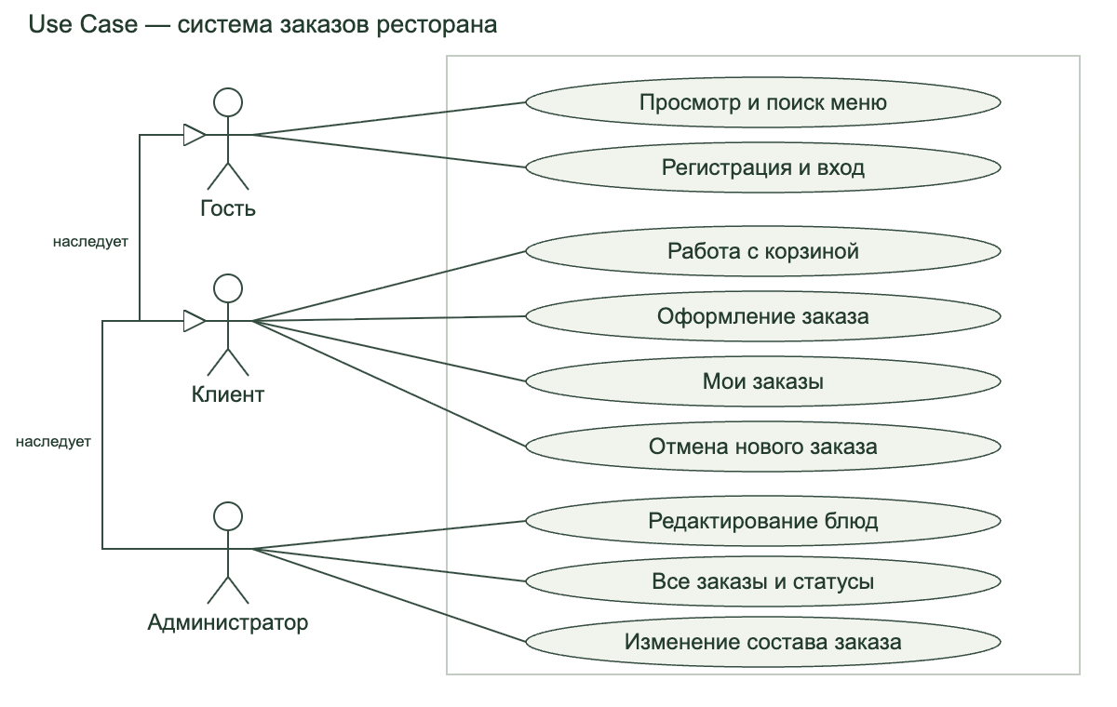
Рисунок 1 — варианты использования и наследование ролей
Клиент наследует права гостя, администратор — права клиента. Права проверяются сервером для каждого защищённого запроса. Скрытие кнопок служит удобству интерфейса и не заменяет контроль доступа. В списке «Мои заказы» даже администратор видит только собственные покупки.
Нефункциональные требования: понятные подписи форм, работа на узком экране, хранение паролей в виде хешей, изоляция заказов пользователей и согласованность остатков при ошибках. Проверка нагрузки и доступности с экранным диктором требует отдельного испытания.

3 Методология и пользовательские истории
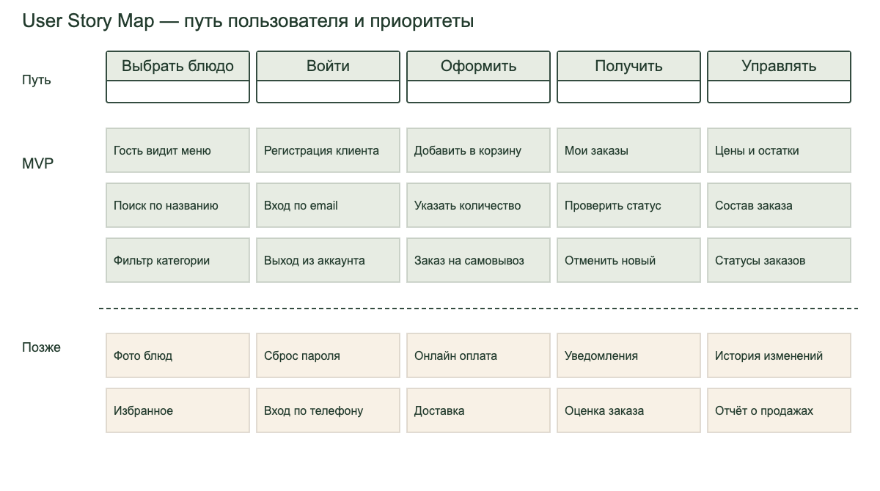
Рисунок 2 — карта пользовательских историй
Верхняя строка карты показывает этапы пути. Зелёная область — реализованный объём MVP. Нижняя область — возможное развитие. Истории формулируются через результат: «Как клиент, я хочу видеть состояние заказа, чтобы понимать, можно ли его забирать». Критерий приёмки: после смены статуса администратором клиент обновляет список и видит актуальное состояние.

Правила предметной области
В корзине количество каждой позиции ограничено диапазоном от 1 до 99 и текущим остатком. Корзина не резервирует порции. При оформлении сервер заново получает цену и наличие. Недостаток любой позиции прерывает всю операцию: заказ не сохраняется, остатки и корзина остаются прежними.
Новый заказ можно отменить. Отмена возвращает порции однократно. После начала приготовления клиентская отмена запрещена. Администратор может менять состав только нового заказа: прежние порции возвращаются, новые списываются, итог рассчитывается по текущим ценам. Если новых порций не хватает, все изменения откатываются.

План на четыре недели
Неделя | Результат этапа | Ответственные
1 | Требования, модели, экраны, API | Вся команда
2 | Вход, меню, корзина и интеграция | Фронтенд и бэкенд
3 | Заказы, управление, проверки | Разработчики и аналитик
4 | Общий отчёт, проверка с людьми, защита | Тимлид и вся команда

4 Создание макетов интерфейса
Визуальная концепция использует светлый фон, тёмно-зелёный основной текст и тёплый акцент. Структура главного экрана состоит из навигации, краткого описания ресторана, поиска, категорий и карточек блюд. Макет реализован средствами HTML и CSS и совпадает с рабочим интерфейсом.
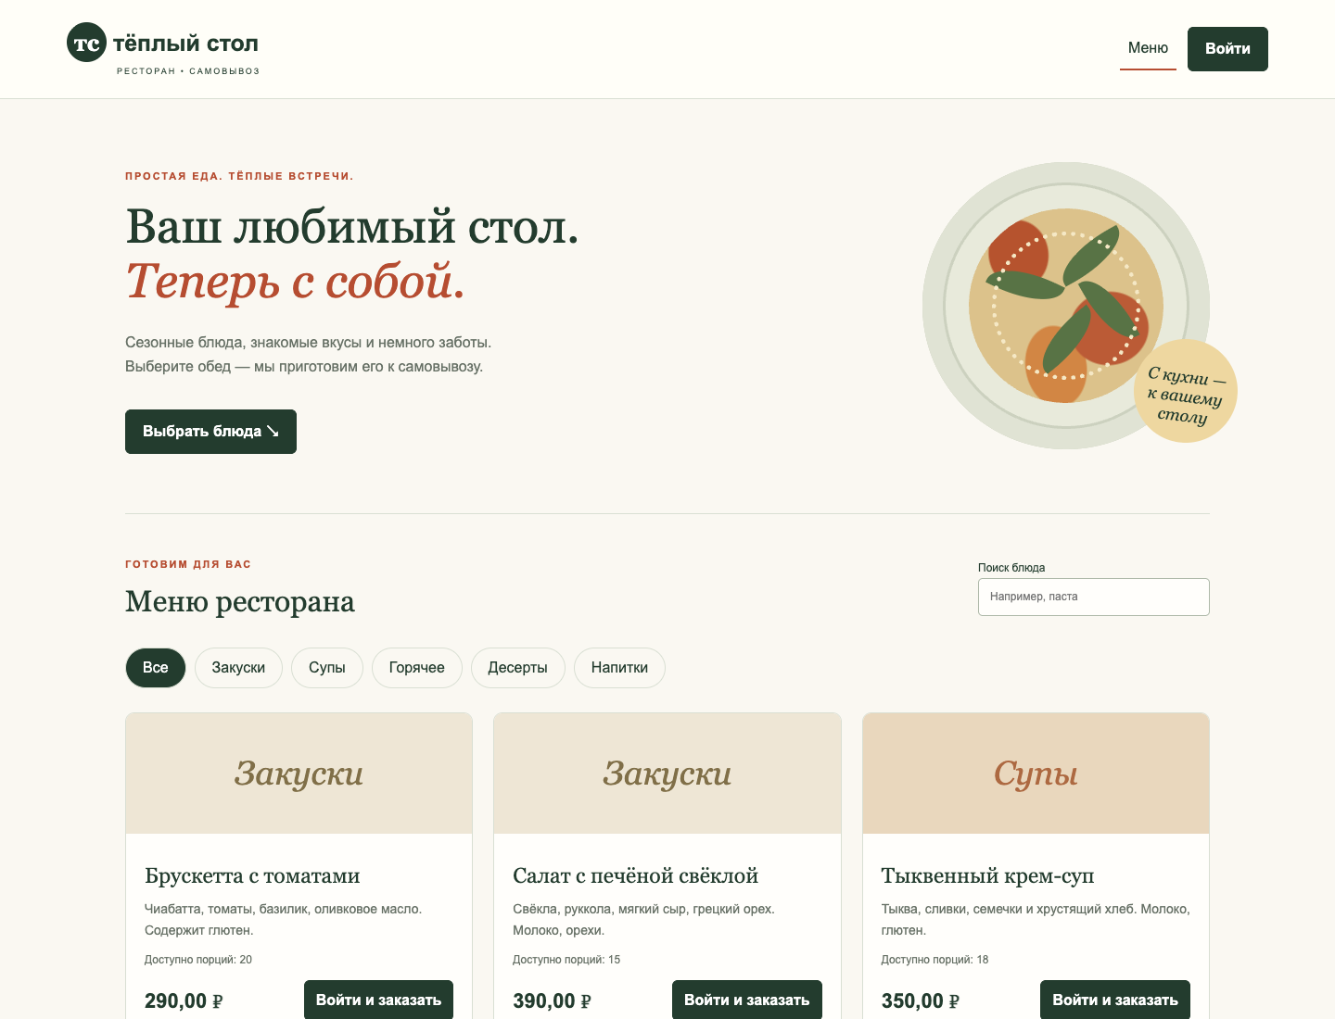
Рисунок 3 — экран меню в настольном браузере

Обоснование решений
Цена и действие размещены в нижней части карточки, чтобы их было легко найти при просмотре нескольких блюд. Состав и аллергены находятся рядом с названием. При нулевом остатке действие недоступно, а карточка объясняет причину. Гость видит приглашение войти, клиент — кнопку добавления в корзину.
Категории и поиск уменьшают объём просмотра. Внешний вид фильтра показывает выбранную категорию. В карточках используются условные текстовые иллюстрации категорий: фотографии конкретных блюд не заявлены. Формы и кнопки используют обычные HTML-элементы, чтобы сохранять стандартное управление клавиатурой.
Для небольших экранов сетка превращается в один столбец. Навигация переносится на следующую строку, декоративная тарелка скрывается. В браузерной проверке при ширине 320 и 390 пикселей горизонтального переполнения не обнаружено.

4 Корзина и управление заказами
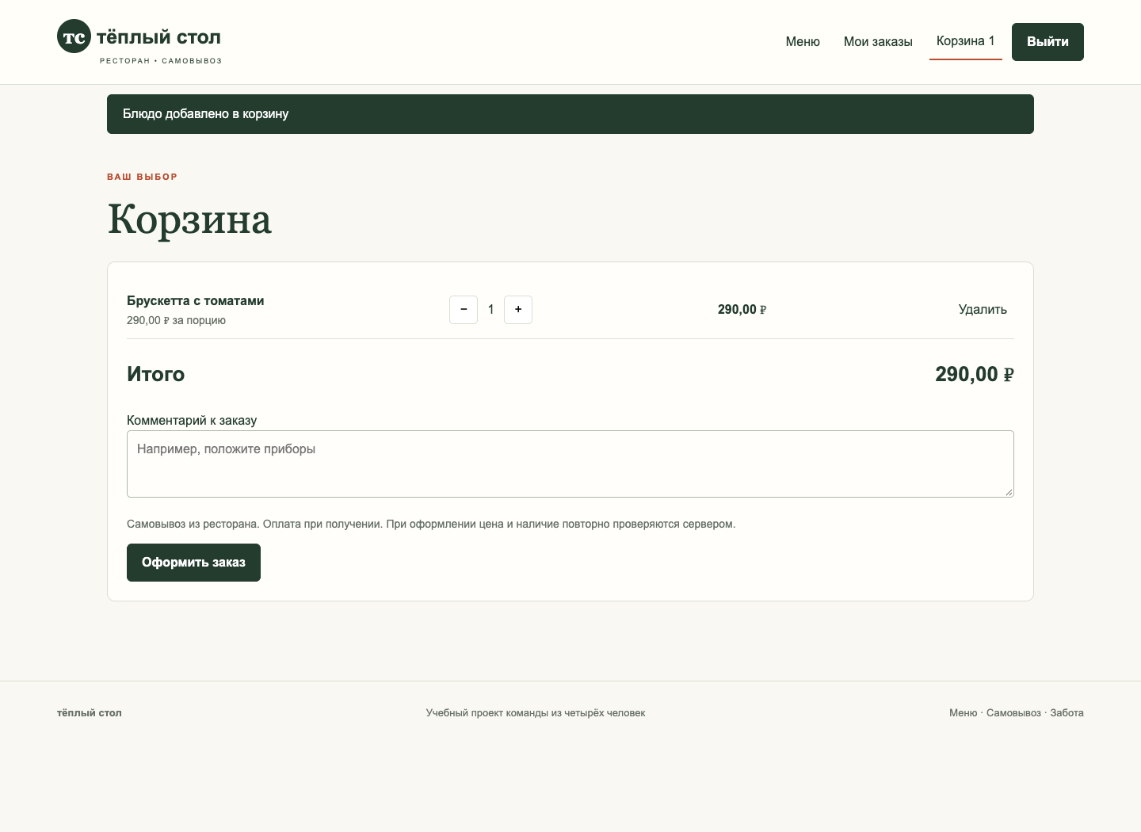
Рисунок 4 — корзина с итогом и комментарием
Корзина показывает цену порции, количество и стоимость строки. Кнопки изменения количества и удаления находятся рядом с позицией. Итог выделен перед оформлением. Пустое состояние объясняет отсутствие товаров и предлагает перейти к меню. Во время отправки заказа кнопка блокируется, чтобы уменьшить риск случайного повторного нажатия.
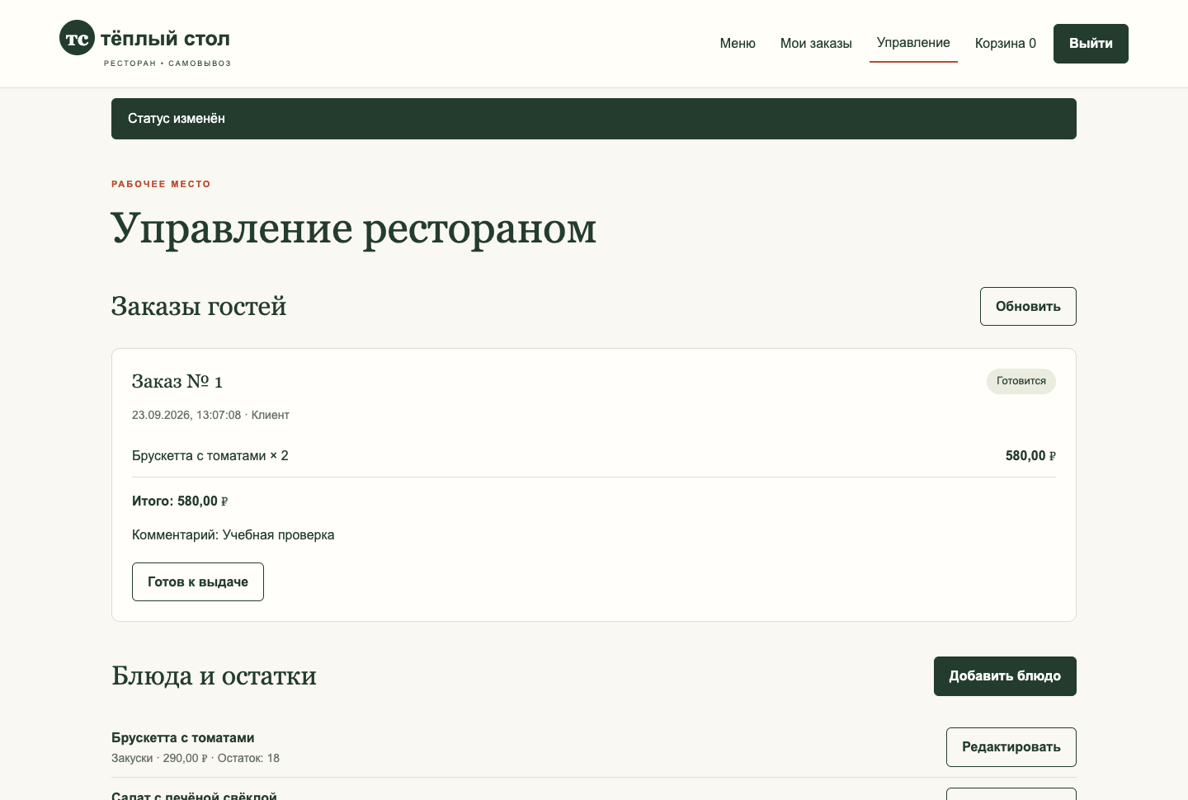
Рисунок 5 — управление заказами ресторана
Рабочее место администратора объединяет очередь заказов и редактирование блюд. Доступны только следующие допустимые действия статуса. Изменение состава открывает отдельную форму, где ноль означает удаление позиции. Сообщение предупреждает о пересчёте по текущим ценам. Диалоги редактирования имеют подписи и область ошибки.

5 Сравнение инструментов макетирования
Для выбора способа макетирования рассмотрены бумажный эскиз, HTML/CSS-прототип и Penpot. Критерии связаны с задачами команды: скорость изменения, проверка поведения, повторное использование и передача решения разработчикам. Оценки в таблице качественные и отражают применимость к этому учебному проекту.
Критерий | Бумажный эскиз | HTML и CSS | Penpot
Начало работы | Быстро, без настройки | Нужны файлы и браузер | Нужна среда дизайна
Интерактивность | Показывает ведущий | Настоящие формы и запросы | Переходы прототипа
Проверка адаптивности | Отдельный рисунок | Реальное окно браузера | Набор макетов
Повторное использование | Перенос вручную | Вёрстка входит в проект | Передача дизайна
Главное ограничение | Нет поведения программы | Требует знаний кода | API реализуется отдельно

Бумажный эскиз
Эскиз полезен при обсуждении расположения элементов до разработки. На нём легко перенести корзину, изменить последовательность полей или сравнить два варианта карточки. Для проверки серверных ошибок и переходов статуса его недостаточно: участник видит только сценарий, который показывает ведущий.

HTML и CSS
Выбранный вариант даёт проверяемое поведение: поиск изменяет список, форма отправляет запрос, сервер возвращает ошибку. Фронтенд не требует сборки и запускается отдельным статическим сервером. При изменении визуальной структуры разработчик сразу оценивает узкий и широкий экран. Обратная сторона — более высокая стоимость быстрых композиционных экспериментов для человека без навыков вёрстки.

Penpot
Penpot предоставляет средства дизайна и прототипирования [10]. Его удобно использовать для согласования экранов до программирования. В этом комплекте нет файла Penpot и не заявляется работа в нём. Сравнение показывает альтернативу выбранному подходу, а не подтверждает создание макета в стороннем сервисе.
Решение: применить работающий HTML/CSS-прототип как макет и интерфейс учебного приложения. Такой выбор сохраняет проверяемость экранов и позволяет демонстрировать связь с бэкендом во время защиты.

5 Сравнение инструментов фронтенда
Сопоставлены обычный JavaScript, React и Vue. Сервис содержит четыре основных представления и не требует сложного маршрутизатора или внешнего хранилища состояния. Данные загружаются REST-запросами, а переключение разделов выполняется в браузере.
Критерий | JavaScript | React | Vue
Модель интерфейса | DOM и функции | Компоненты и состояние | Компоненты и реактивность
Старт небольшого проекта | Без сборщика | Часто со сборщиком | Возможен постепенный ввод
Повторное использование | Функции и шаблоны | Компоненты | Компоненты
Рост сложности | Нужна ручная структура | Удобна декомпозиция | Удобна декомпозиция
Выбор для проекта | Выбран | Альтернатива при росте | Альтернатива при росте

Принятое решение
Фронтенд использует HTML, CSS и JavaScript без внешних библиотек. Состояние содержит текущего пользователя, токен, меню, корзину и выбранный раздел. Получение данных вынесено в функцию api. Представления меню, корзины и заказов формируются отдельными функциями. Это делает взаимодействие с сервером доступным для объяснения на защите.
React строит интерфейс из компонентов и связывает обновление отображения с состоянием [6]. Vue предлагает декларативное отображение и реактивность [7]. Для крупного меню, бронирования и нескольких рабочих мест оба подхода позволили бы лучше разделить компоненты. В текущем объёме дополнительная инфраструктура сборки не обязательна.

Ошибки и состояние клиента
Ответы сервера проверяются централизованно. При недействительной сессии интерфейс сбрасывает локальные данные входа. Токен хранится в sessionStorage, корзина — на сервере. Пользовательские строки экранируются перед вставкой в HTML. Количество и стоимость в интерфейсе служат отображению, окончательный расчёт выполняется на сервере.

Дальнейшее развитие
При расширении проекта целесообразно выделить отдельные модули для API, форм, карточек и заказов. Следующие шаги — браузерные регрессионные тесты в CI и дополнительная проверка доступности. Текущее решение не заявляет поддержку всех браузеров и не подтверждает соответствие стандарту доступности в полном объёме.

5 Сравнение бэкенда и баз данных
Критерий | Flask | FastAPI
Стиль разработки | Маршруты и обработчики | Маршруты и модели типов
Проверка входных данных | Реализована явно | Модели валидации
Документирование API | Отдельный контракт | Генерация OpenAPI
Основание выбора | Небольшой синхронный API | Удобен при росте контракта

Выбран Flask: приложение имеет небольшой набор синхронных операций, а правила проверки входа видны непосредственно в обработчиках. Тестовый клиент позволяет проверять HTTP-контракт [4]. FastAPI предлагает типизированные модели и автоматическую документацию [8], что полезно при расширении числа ресурсов. Выбор не основан на заявлении о большей скорости одного фреймворка.
Критерий | SQLite | PostgreSQL
Развёртывание | Файл рядом с сервером | Отдельный сервер СУБД
Совместная запись | Один писатель в момент времени | Рассчитана на конкурентную работу
Учебная демонстрация | Минимальная настройка | Нужна настройка подключения
Перспектива | Локальная версия | Многопользовательский сервис

SQLite выбрана для воспроизводимого запуска на одном компьютере [5]. PostgreSQL рассматривается как вариант развития при большой нагрузке и работе нескольких серверов [9]. В приложении не используются сетевые обращения к файлу SQLite: все операции выполняет бэкенд на своей машине.

Целостность и безопасность
Цены и суммы хранятся в копейках целыми числами. Заказ сохраняет снимок названия и цены, поэтому изменение меню не меняет прошлую покупку. Внешние ключи связывают пользователей, блюда и позиции. CHECK-ограничения запрещают отрицательные остатки и недопустимое количество.
Оформление, отмена и редактирование состава выполняются в транзакции BEGIN IMMEDIATE. Ошибка откатывает изменения при закрытии соединения. Пароли хешируются Werkzeug, сессия имеет срок восемь часов. Публичная регистрация всегда создаёт клиента. Для публичного развёртывания нужны HTTPS, промышленный сервер, ограничение попыток входа, резервное копирование и управление секретами.

6 Проверка приложения
На 23 сентября 2026 года выполнены 24 автоматических серверных теста и 12 браузерных проверок. Все завершились успешно. Серверные проверки используют отдельную временную базу для каждого теста. Браузерные проверки выполнены в Chromium на локальной демонстрационной базе. Это техническая проверка, а не исследование с реальными пользователями.
Группа | Проверяемое поведение | Результат
Доступ | Гость без корзины, клиент без админки, чужой заказ недоступен | Успешно
Аккаунт | Регистрация, повторный email, неверный пароль, выход | Успешно
Корзина | Сумма, количество, остаток, пустая корзина | Успешно
Оформление | Списание порций и очистка корзины | Успешно
Отмена | Возврат порций ровно один раз | Успешно
Администратор | Покупка, меню, состав, допустимые статусы | Успешно
Транзакции | Откат при нехватке порций | Успешно
Интерфейс | Поиск, вход, заказ, управление, 320 и 390 px | Успешно

Проверка на конкретном примере
Две порции брускетты по 290 рублей дают 580 рублей. Сервер уменьшает исходный остаток с 20 до 18. После отмены нового заказа остаток снова равен 20. Повторная отмена возвращает HTTP 409 и не увеличивает остаток. Этот тест проверяет сразу итог, списание и защиту от повторного возврата.
Другой тест уменьшает остаток уже после добавления блюда в корзину. Оформление отклоняется, заказ не появляется, корзина сохраняется. Проверка изменения состава запрашивает больше порций, чем доступно: прежний состав и итог остаются прежними. Историческая цена проверяется отдельно изменением цены меню после покупки.

Материалы для повторения
Серверные тесты находятся в tests/test_api.py, фактический журнал — docs/test-results.txt. Браузерный сценарий и перечень проверок приложены отдельно. Для повторного прогона используются чистая демонстрационная база и запущенные фронтенд и API. Успешность тестов относится к проверенным сценариям, а не ко всем возможным входам и нагрузкам.

6 План пользовательского тестирования
Цель исследования — выяснить, понимают ли участники, как выбрать блюдо, оформить заказ и проверить его состояние. Проверка с реальными участниками ещё не проведена. Ниже приведён готовый протокол для команды. Результаты и отзывы заполняются только после сессий, без подмены техническими тестами.

Участники и порядок
Рекомендуется пригласить пять человек, не участвовавших в разработке. Каждому объясняют, что проверяется интерфейс, а не его навыки. Сессия занимает ориентировочно 15–20 минут. Аналитик зачитывает задания без подсказок, тимлид фиксирует результат, разработчики наблюдают за затруднениями. Персональные данные для протокола не нужны: достаточно кодов У1–У5.
Код | Задание | Успешное завершение
U1 | Найдите пасту и уточните состав | Карточка найдена, состав прочитан
U2 | Создайте аккаунт и добавьте две порции | В корзине две порции
U3 | Оформите заказ с комментарием | Появился номер нового заказа
U4 | Найдите заказ и отмените его | Статус изменён на отменённый
U5 | В роли администратора измените остаток и этап заказа | Изменения видны после обновления

Что фиксировать
Для каждого задания записываются время, успех без помощи, число подсказок, ошибки и дословное замечание. После сессии участник оценивает удобство по шкале от 1 до 5 и называет самое непонятное место. Время не используется как обещание скорости системы: оно измеряет выполнение конкретного задания человеком.
Участник | Задание | Время | Успех | Подсказки | Замечание
У__ | U__ | ___ с | Да / Нет | ___ | ________________
У__ | U__ | ___ с | Да / Нет | ___ | ________________
У__ | U__ | ___ с | Да / Нет | ___ | ________________

После сессий вычисляется доля успешных попыток: число заданий без помощи делится на число выполненных попыток. Время сравнивается по медиане. Повторяющиеся затруднения объединяются в проблемы, каждой назначаются серьёзность, ответственный и способ повторной проверки. Порог для обсуждения — менее четырёх успешных попыток из пяти по одному заданию, а не доказательство общей неудобности.

7 Выводы
Разработана учебная система заказов ресторана «Тёплый стол». Проект содержит самостоятельный фронтенд, REST API и базу SQLite. Основной цикл включает просмотр меню, регистрацию, корзину, оформление, отслеживание и отмену нового заказа. Администратор управляет блюдами, остатками, составом новых заказов и статусами, сохраняя возможность оформлять собственные покупки.
Модели связаны с реализацией: Use Case показывает права, User Story Map отделяет MVP от будущих функций, UML описывает предметные сущности, ERD отражает таблицы и внешние ключи. Снимок цены в позиции заказа и транзакции предотвращают изменение суммы прошлой покупки и частичное списание порций.

Итоги по ролям
Роль | Результат в комплекте
Тимлид | План, распределение задач, обзор источников, общий отчёт и материалы защиты
Аналитик | Границы системы, правила, права, Use Case, User Story Map и UML
Фронтенд | Рабочие макеты, интерфейс, сравнение инструментов и браузерные проверки
Бэкенд | ERD, схема SQL, API, бизнес-правила и серверные тесты

Оценка результата
Все 24 серверных теста и 12 браузерных проверок завершились успешно. Это подтверждает проверенные сценарии доступа, расчёта, остатков и смены статуса. Пользовательское исследование остаётся отдельным шагом: подготовленный протокол позволяет собрать реальные наблюдения и затем уточнить выводы об удобстве.

Ограничения и дальнейшая работа
Проект предназначен для локальной учебной демонстрации. В комплекте используются демонстрационные аккаунты. Для реальной эксплуатации необходимы отдельное развёртывание, усиление защиты входа, резервное копирование и эксплуатационные проверки. Возможное функциональное развитие — доставка, бронирование, уведомления и оплата.
Проект опубликован в закрытом репозитории GitHub: https://github.com/arsulken/restaurant-teply-stol. Для завершения организационной части команда переносит доску задач в выбранный сервис, заполняет протокол пользовательского тестирования и загружает общий отчёт в СДО. Эти оставшиеся действия не обозначаются выполненными.

8 Список использованных источников
1. Методические указания. Вводное занитие СПО-2.docx. Практическое занятие 1. Файл задания преподавателя.
2. W3C WAI. Labeling Controls. https://www.w3.org/WAI/tutorials/forms/labels/
3. MDN. Using the Fetch API. https://developer.mozilla.org/en-US/docs/Web/API/Fetch_API/Using_Fetch
4. Flask. Testing Flask Applications. https://flask.palletsprojects.com/en/stable/testing/
5. SQLite. Appropriate Uses For SQLite. https://sqlite.org/whentouse.html
6. React. Quick Start. https://react.dev/learn
7. Vue. Introduction. https://vuejs.org/guide/introduction.html
8. FastAPI. Официальная документация. https://fastapi.tiangolo.com/
9. PostgreSQL. About. https://www.postgresql.org/about/
10. Penpot. UX design and prototyping. https://penpot.app/design/ux-design
Дата обращения к электронным источникам: 23 сентября 2026 года.

Материалы проекта
backend/app.py — REST API и правила обработки заказов. backend/schema.sql — схема базы данных. frontend/index.html, style.css, app.js — структура, оформление и поведение интерфейса. tests/test_api.py — серверные проверки. docs — схемы, снимки экранов, контракт API, доска задач и результаты проверок.
Нумерация ссылок едина для общего и персональных отчётов. Снимки экранов получены из локально запущенного приложения. Диаграммы подготовлены для предметной области ресторана и входят в комплект в редактируемых форматах.

Приложение А Модель предметной области
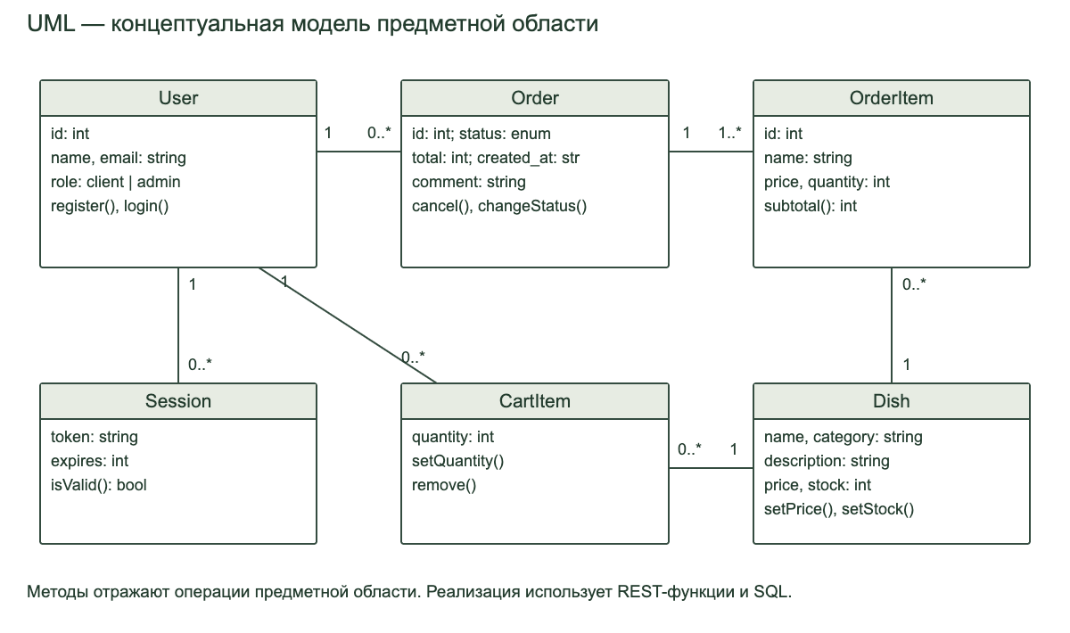
Рисунок А1 — концептуальная UML диаграмма классов
User хранит идентификатор и роль. У пользователя может быть несколько сессий, позиций корзины и заказов. Order принадлежит одному пользователю и содержит одну или несколько OrderItem. Каждая позиция ссылается на Dish, но сохраняет название и цену на момент операции. CartItem связывает пользователя с блюдом и хранит количество.
Session отделена от User, чтобы выход из одного аккаунта удалял конкретный токен. Срок сессии проверяется при запросе. Гость не является записью в users: это состояние отсутствия действующей авторизации. Администратор задаётся значением поля role и не имеет отдельной таблицы.
Методы на UML показывают смысл операций предметной области. В коде они реализованы функциями REST-обработчиков и SQL-запросами, а не ORM-классами. Поэтому модель классов служит проектированию, ERD — описанию физической базы.

Основной сценарий заказа
Предусловие: клиент вошёл и добавил доступные блюда. Сервер открывает транзакцию, читает корзину, проверяет порции, создаёт заказ, фиксирует позиции и сумму, очищает корзину и подтверждает транзакцию. Результат: клиент получает номер и статус new. Альтернативы: 401 при отсутствии входа, 400 при пустой корзине, 409 при нехватке порций.

Приложение Б База данных
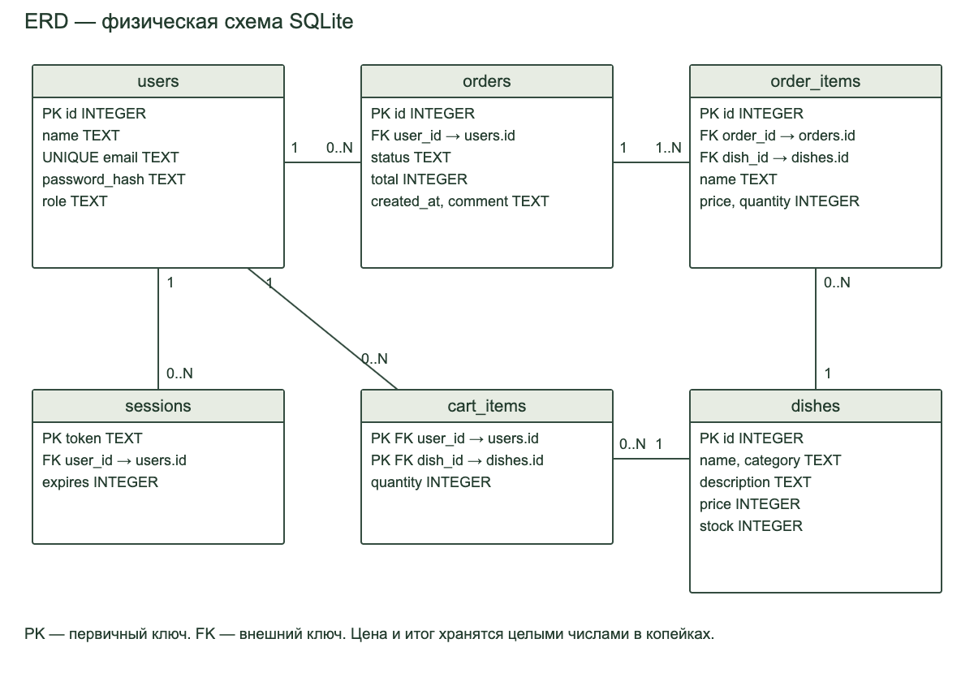
Рисунок Б1 — ERD со связями и ключами
Схема включает шесть таблиц. В cart_items используется составной первичный ключ user_id и dish_id, поэтому одно блюдо не дублируется в корзине. Удаление пользователя каскадно удаляет сессии и корзину. Заказы сохраняют ссылку на пользователя, а позиции заказа — на блюдо. Удаление блюд в интерфейсе не предусмотрено: недоступность задаётся остатком 0.
В orders допустимы статусы new, cooking, ready, completed и cancelled. В order_items хранятся собственные name и price, не вычисляемые повторно из меню. Значения total и price заданы в копейках. Время создания хранится в ISO 8601 с часовым поясом UTC, интерфейс отображает локальное время браузера.
Каждое соединение включает PRAGMA foreign_keys=ON. Для выборки заказов пользователя создан индекс orders(user_id). Схема автоматически создаётся при первом запуске, затем загружаются восемь демонстрационных блюд и два аккаунта, если соответствующие таблицы пусты.

Приложение В Контракт REST API
Базовый адрес: http://127.0.0.1:8000/api. Данные передаются в JSON. Для клиента и администратора используется заголовок Authorization: Bearer <token>. Обозначение «Клиент+» включает администратора.
Метод | Путь после /api | Доступ | Назначение
GET | /health | Все | Проверка доступности
GET | /dishes | Все | Меню и остатки
POST | /auth/register | Все | Регистрация клиента
POST | /auth/login | Все | Вход и токен
GET | /auth/me | Клиент+ | Профиль
POST | /auth/logout | Клиент+ | Удаление сессии
GET | /cart | Клиент+ | Корзина и итог
PUT | /cart/{id} | Клиент+ | Количество блюда
DELETE | /cart/{id} | Клиент+ | Удаление позиции
GET | /orders | Клиент+ | Свои заказы
POST | /orders | Клиент+ | Оформление заказа
POST | /orders/{id}/cancel | Клиент+ | Отмена своего нового
GET | /admin/orders | Админ | Все заказы
POST | /admin/dishes | Админ | Добавление блюда
PUT | /admin/dishes/{id} | Админ | Редактирование блюда
PATCH | /admin/orders/{id}/status | Админ | Смена статуса
PUT | /admin/orders/{id}/items | Админ | Изменение состава

Успешные ответы: 200, 201 при создании и 204 без тела. Ошибки: 400 — неверные данные, 401 — требуется вход, 403 — недостаточно прав, 404 — ресурс не найден или чужой заказ, 409 — конфликт остатка, email или статуса. Формат ошибки: {"error":"Понятное сообщение"}. Подробные тела запросов приведены в docs/API.md.

